Создание композиции «Донская станица». Батик.
1 этап:
Подготовка рамы, подбор и выполнение рисунка на бумаге простым карандашом.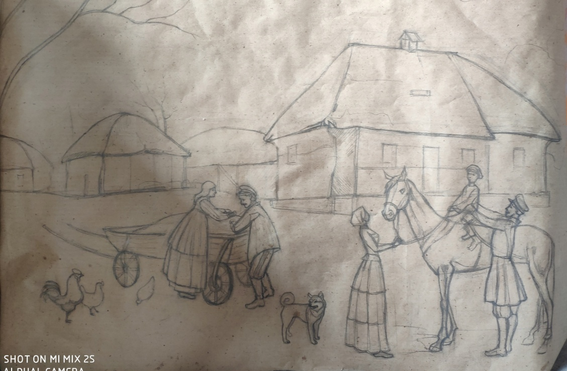
2 этап: На натянутую подготовленную ткань переводим рисунок, подложив бумагу с эскизом под ткань простым карандашем. Обводим контуром для того, чтобы подчеркнуть графичность и декоративность изображение и предотвратить протекание красок.
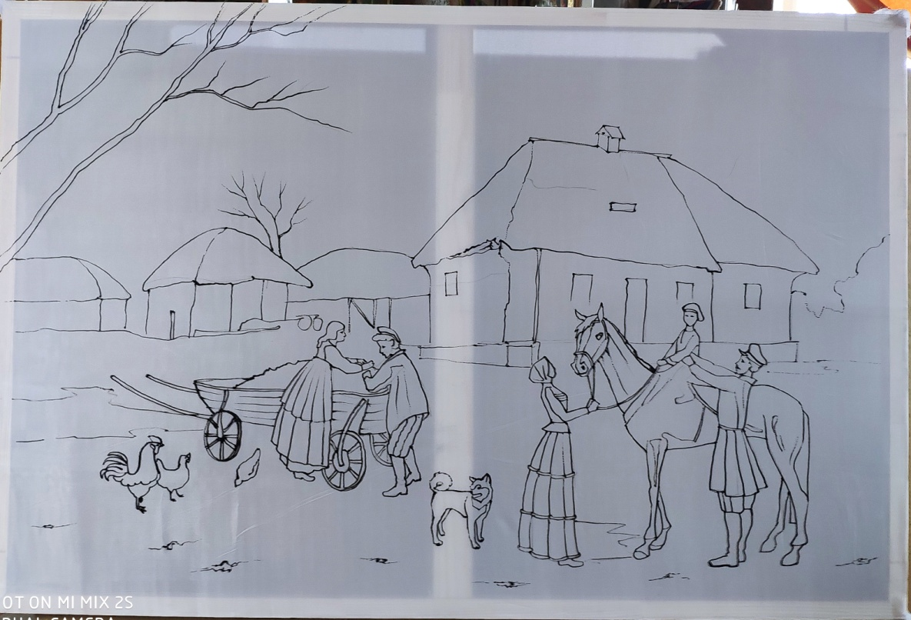

3 этап:
Начинаем выполнять подмалевок со светлых мест на работе и больших отношений, таких как : небо, земля, дома.
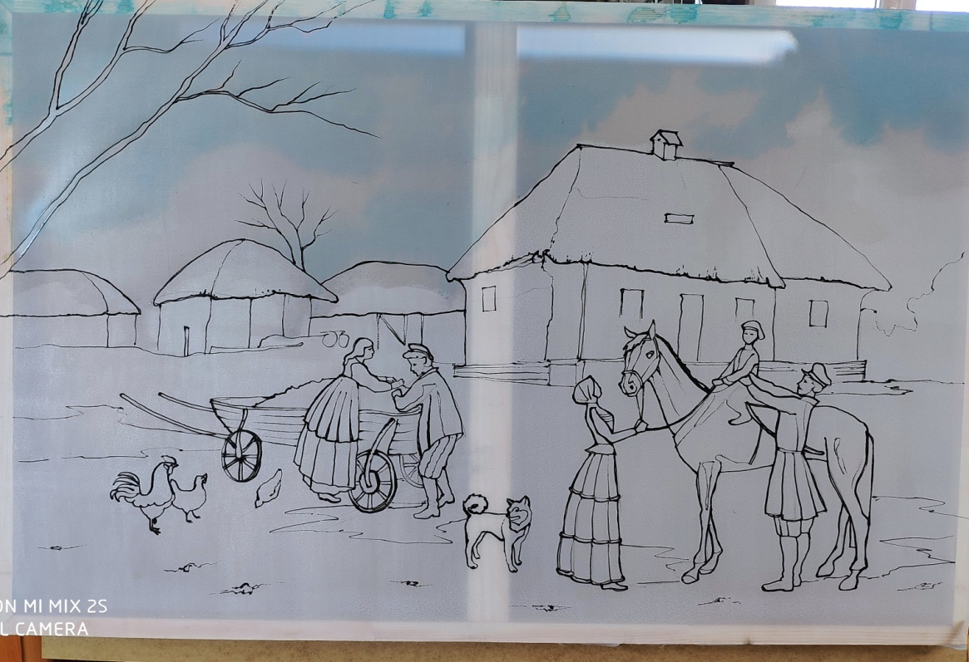
4 этап:
Раскрываем большие отношения, постепенно нагружаем композицию тоном.

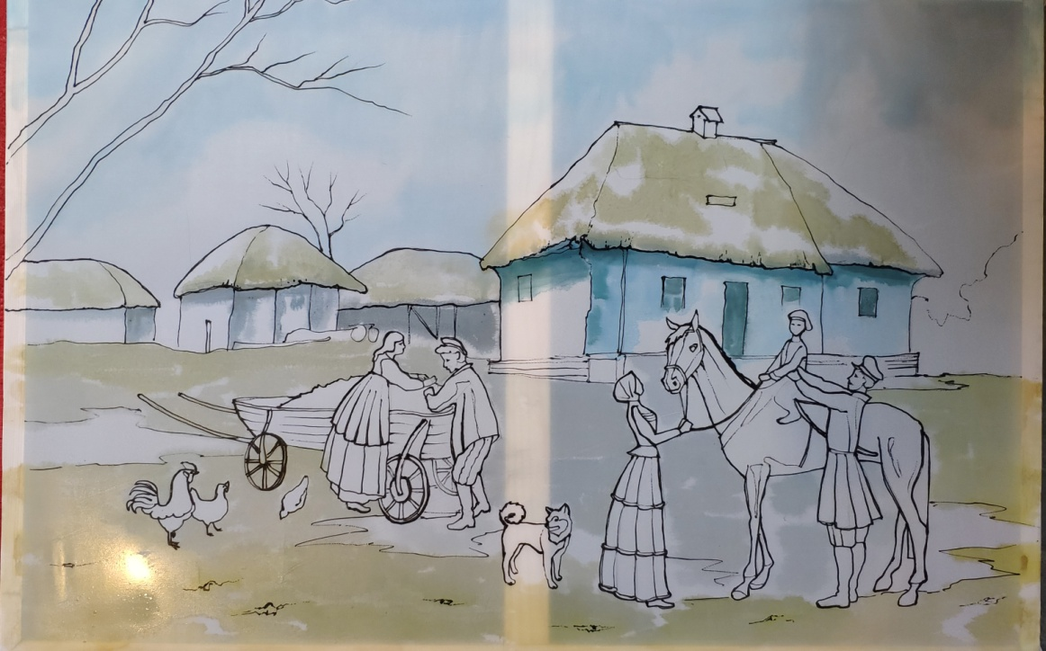

5 этап:
Начинаем работу с персонажами, главными героями, подбираем сгармонированные цвета.

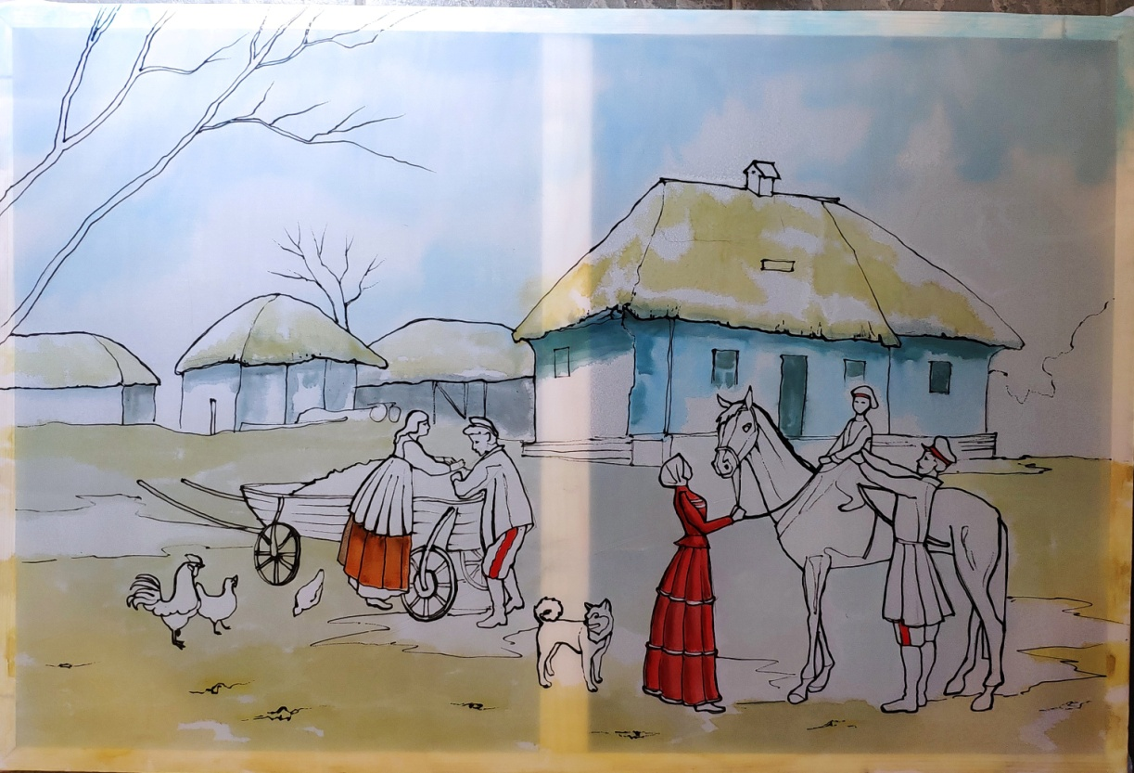
6 этап:
Прописываем все предметы, людей, животных, работаем цветом.

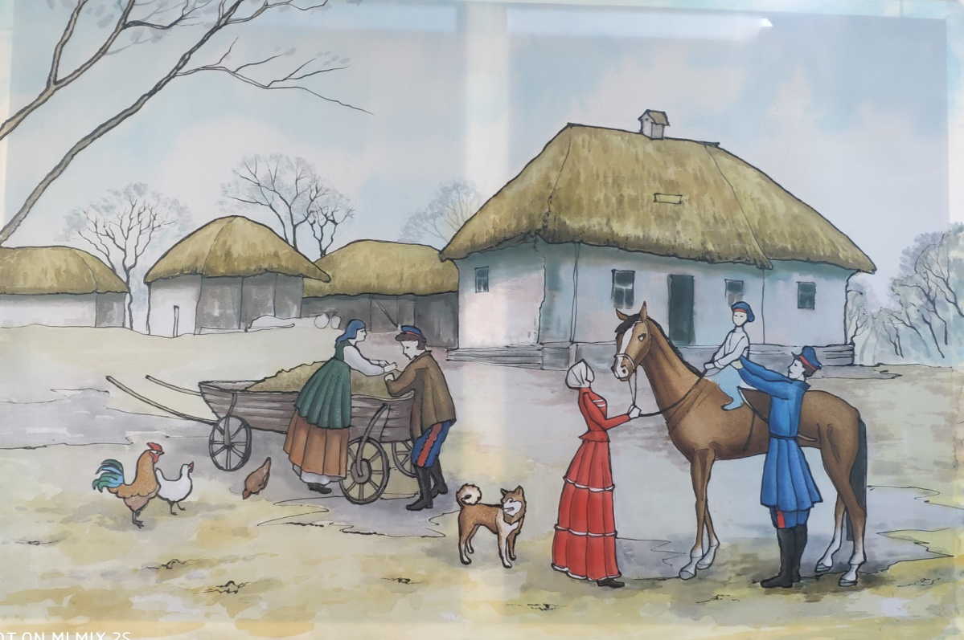

7 этап:
Завершающий. Выполняем последнюю деталировку, прописываем тонкой кистью детали: деревья, передний план, персонажи.
